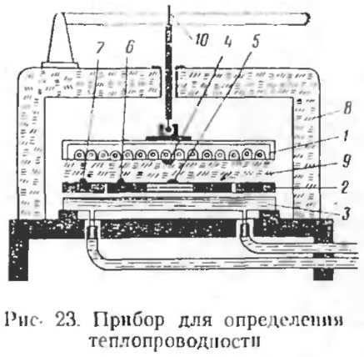
На поверхностях нагревателя и тепломера заложены термопары 4—7. Прибор помещен в металлический кожух 8, заполненный теплоизоляцией. Плотное прилегание образца 9 к тепломеру и нагревателю обеспечивается приспособлением 10. Нагреватель, гепломер и холодильник имеют форму круга диаметром 250 мм.
Тепловой поток от нагревателя через образец и малоинерционный тепломер передается холодильнику. Величину теплового потока, проходящего через центральную часть образца, измеряют тепломером (термобатареей па паронитовом диске) или тепломером с воспроизводящим элементом, в который вмонтирован плоский электрический нагреватель.
Образец, подготовленный к испытанию, укладывают на тепломер и прижимают нагревателем. Затем устанавливают терморегулятор нагревателя прибора на заданную температуру опыта и включают нагреватель в сеть. После установления стационарного режима (в течение 30 мин показания тепломера постоянны) отмечают показания термопар по шкале потенциометра.
При использовании малоинерционного тепломера с воспроизводящим элементом переводят показания тепломера на нуль-гальванометр и включают ток через реостат и миллиамперметр на компенсацию, добиваясь при этом положения стрелки нуль-гальванометра на «0», после чего регистрируют показания но шкале прибора в микроамперах.
Коэффициент теплопроводности материалов вычисляют по формуле
